爱思唯尔ScienceDirect数据库简介
爱思唯尔（ELSEVIER）是全球领先的出版与信息分析公司，帮助科学家和临床医生发现新的答案、重塑人类知识并应对最急迫的人类危机。爱思唯尔在战略研究管理、研发表现、临床决策支持和专业教育领域提供数字化解决方案和工具，包括ScienceDirect、Scopus、SciVal、ClinicalKey 和Sherpath。爱思唯尔出版3，000+部数字化期刊，如The Lancet《柳叶刀》和Cell《细胞》，48，000多种电子书籍以及诸多经典参考书，如Gray’s Anatomy《格氏解剖学》等。
ScienceDirect是全球最大的期刊全文平台，目前包含2，300多万篇全文文献，覆盖工程、计算机、材料科学、医学、生物、农学、生命科学、化学、物理、化工、数学、经济学、金融学、会计学、管理学、心理学、社会科学、艺术与人文等24个学科领域。2000年以来，99%的诺贝尔自然科学和经济学奖得主曾利用ScienceDirect平台传播学术影响力。
主要特色：
• 一流的远程访问与响应式设计，实现在任何设备上随时随地查阅
• 可下载、存储、打印或与同事共享多份文件
• 可将文章直接下载至Mendeley免费科研文献管理工具，以便与其他人共同完成在线注释与协作
- ScienceDirect数据库访问链接：www.sciencedirect.com
- 线上资源，爱思唯尔思唯学苑：https://eci.elsevier.cn/resource/default.html
- 如需帮助，欢迎联系爱思唯尔中文客服（工作日9:00-12:00，13:00-18:00)：
邮箱：support.china@elsevier.com ，
热线电话：400-842-6973
微信在线交流入口：
https://mp.weixin.qq.com/s/L07J316c4X_lhp-c8i5GCA

数据库使用指南：
- 快速检索
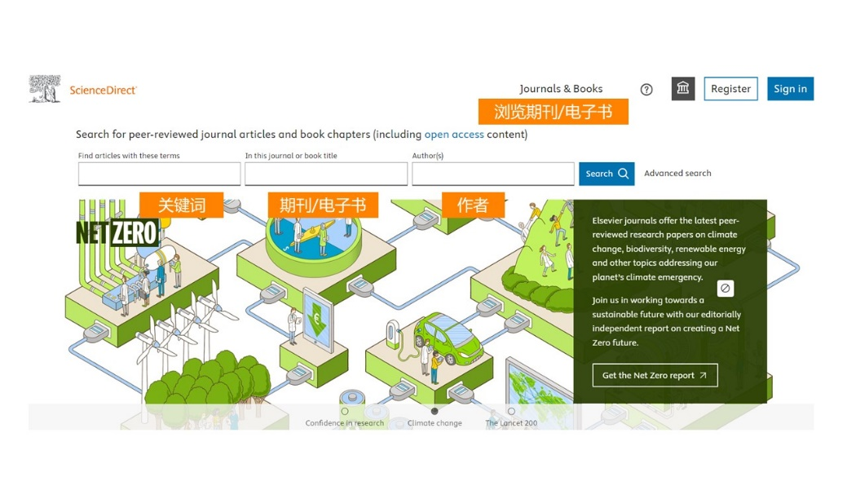
- 查看检索结果及精炼检索
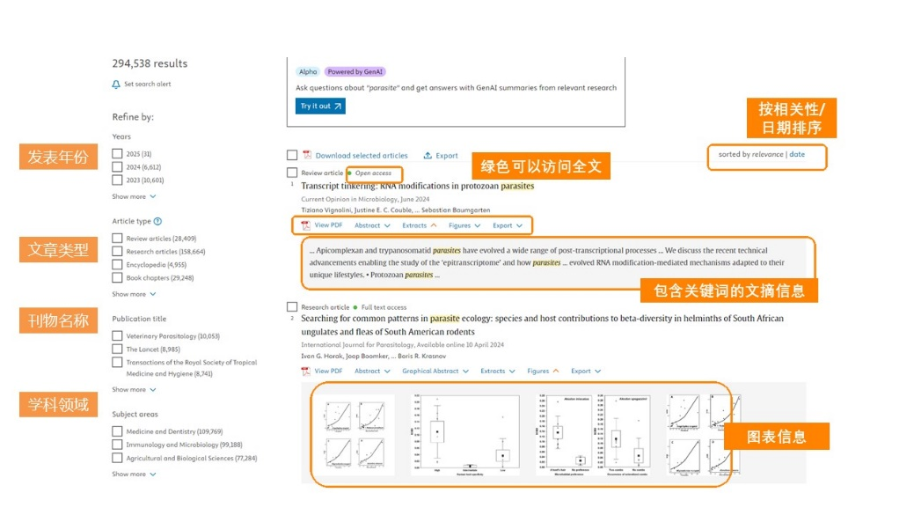
- 查看文章详细内容
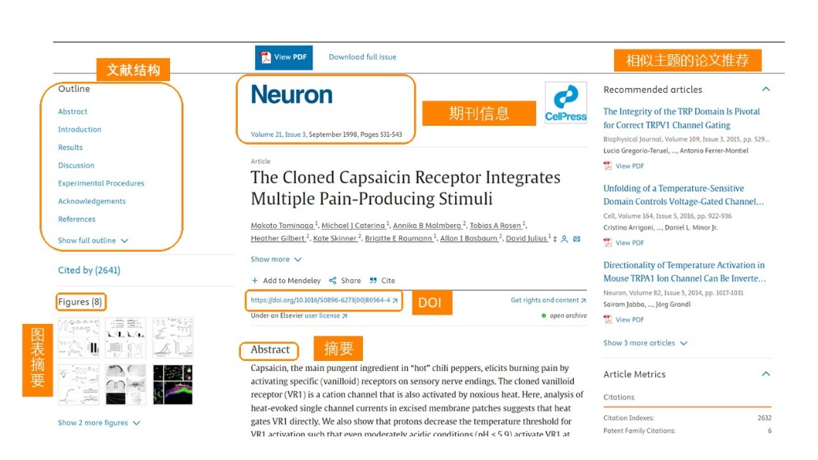
- 获取期刊信息
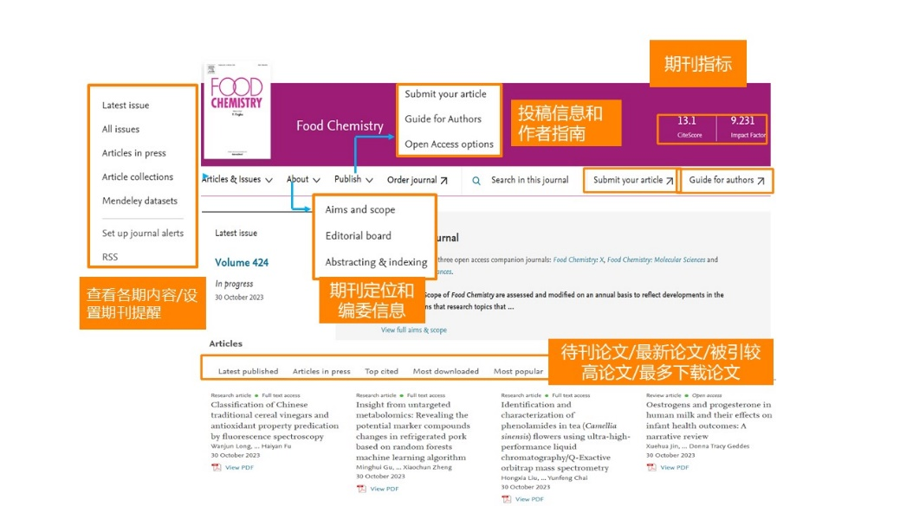
- 高级检索
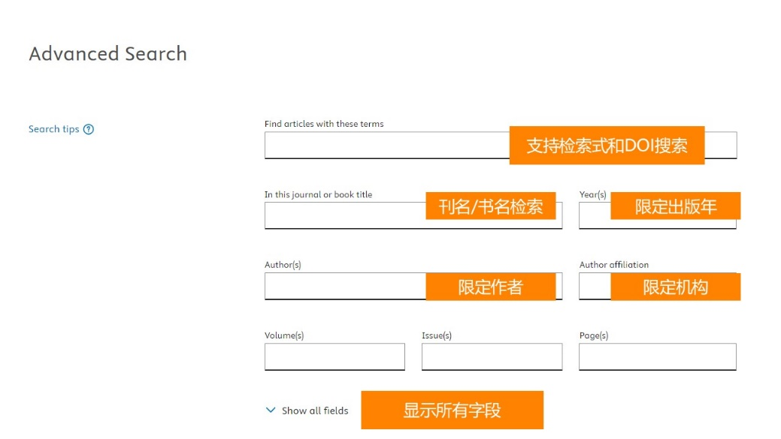
- ScienceDirect Topic Page
